**NOI Linux1.4.1说明**

# 编程环境

本版本的NOILinux版本号为NOILinux1.4.1，其中为NOI/NOIP竞赛提供了如下工具软件：

|  |  |  |
| --- | --- | --- |
| **类别** | **软件名称** | **版本号** |
| 编译器 | gcc | 4.8.4 |
| g++ | 4.8.4 |
| FPC | 2.6.2 |
| 调试器 | gdb | 7.7.1 |
| DDD | 3.3.12 |
| 编辑器 | vim | 7.4 |
| GNU Emacs | 24.3.1 |
| gedit | 3.10.4 |
| 集成开发环境 | Anjuta | 3.10.2 |
| Lazarus | 1.0.12 |
| GUIDE | 1.02 |

# 安装教程

1. 使用Linux for noi 光盘启动计算机，进入图形化安装界面，如下图所示，选择中文（简体）后，点击安装Ubuntu。

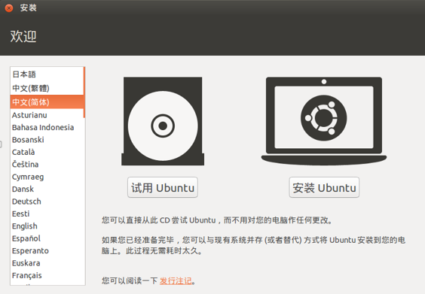

2）在此处点击继续按钮。

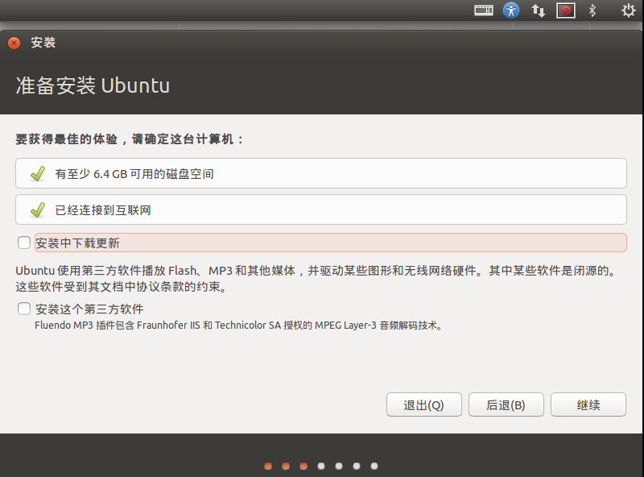

3）选择其他选项后，点击继续按钮。

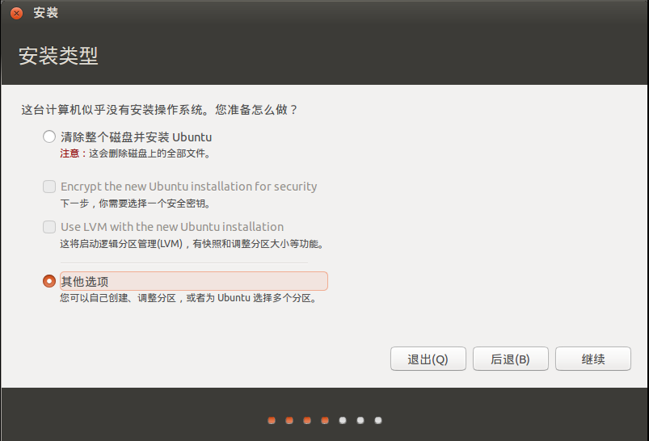

4）选择新建分区表。

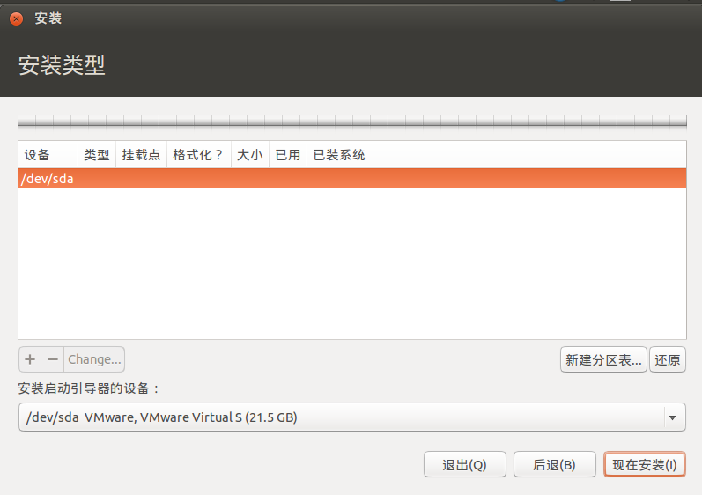

5）首先选择创建与机器内存大小相同的交换空间。

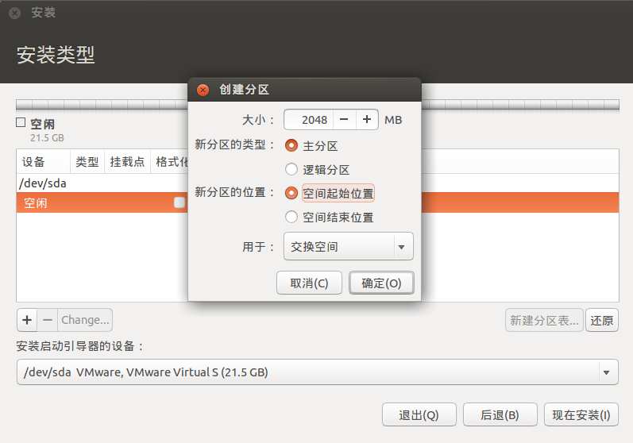

6）其次将剩余空间挂载于根节点。

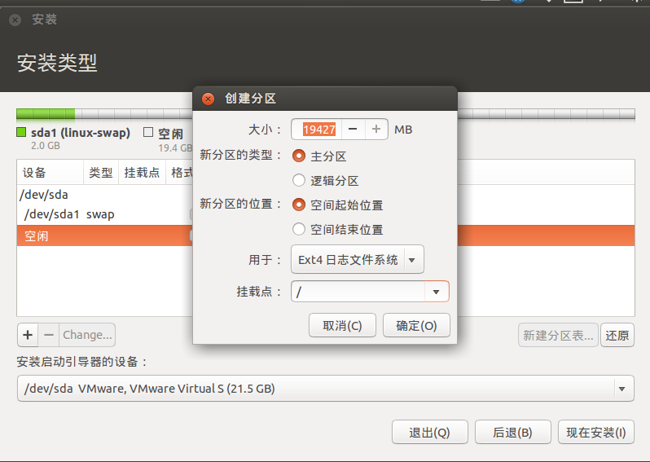

7）在引导程序选项中，如果您的电脑有硬盘保护卡请选择第二项，如果没有则选择第一项，之后点击现在安装。

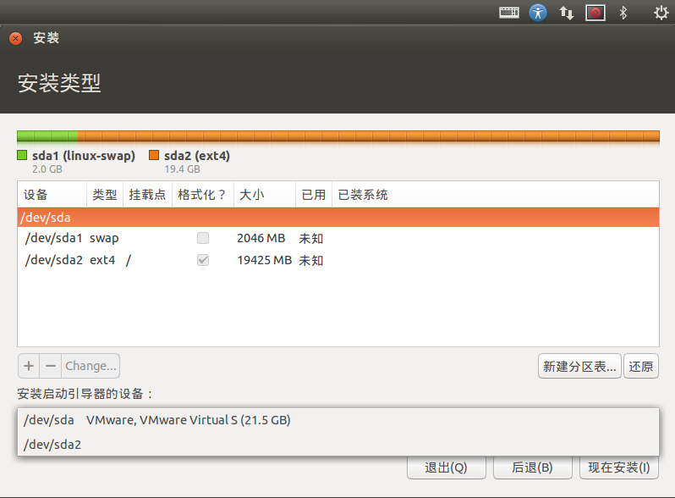

8）选择区域后点击继续按钮。

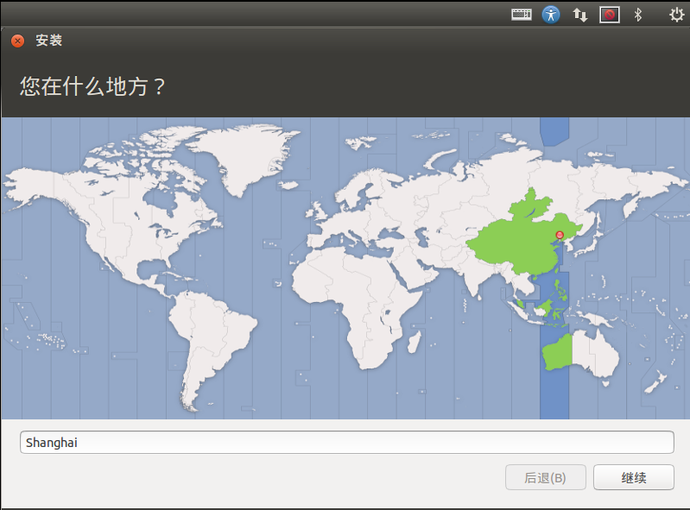

9）键盘布局选择汉语->汉语。点击继续按钮。

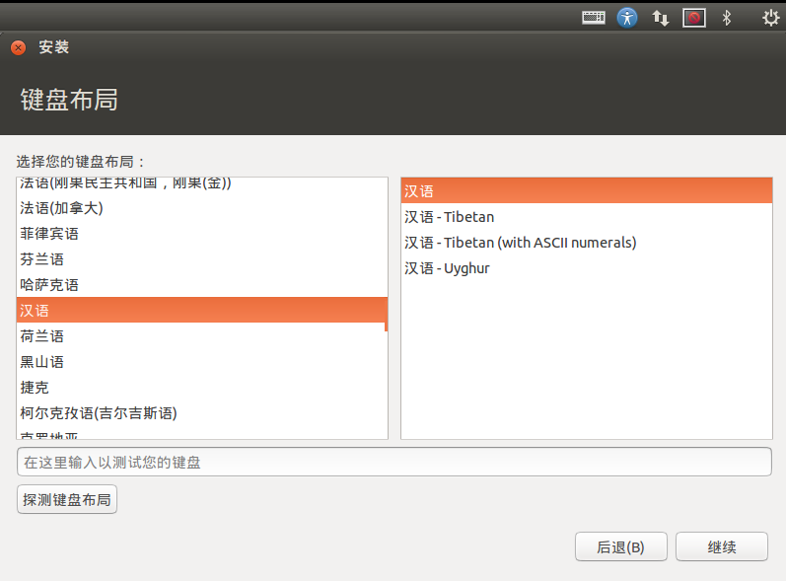

10）建立账户并设置密码，之后进入安装界面。安装成功后可登录测试系统是否正常。

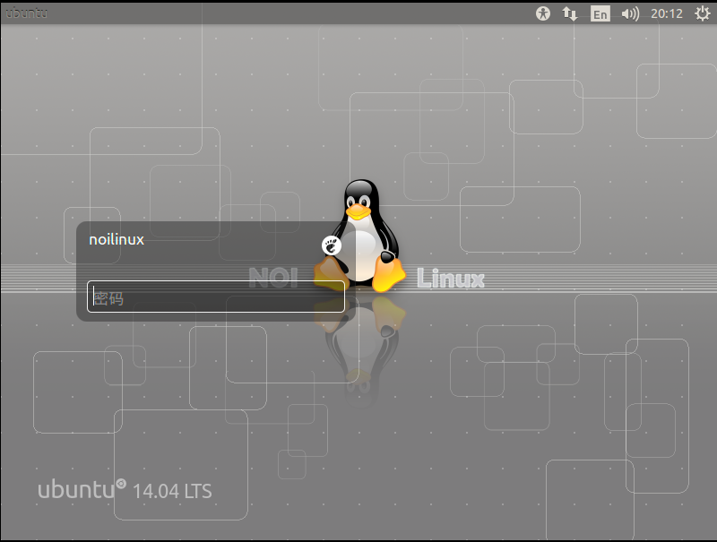

# 注意事项

* 安装后的用户名和密码默认为用户名: noilinux，密码: 123456
* 如出现登录后只显示桌面背景的情况，请检查登录界面中

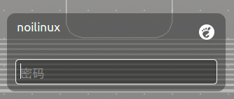

点击用户名右边的圆圈后，选择桌面环境GNOME Flashback(Compiz)或GNOME Flashback(Metacity) 后登陆

